Main



Menu

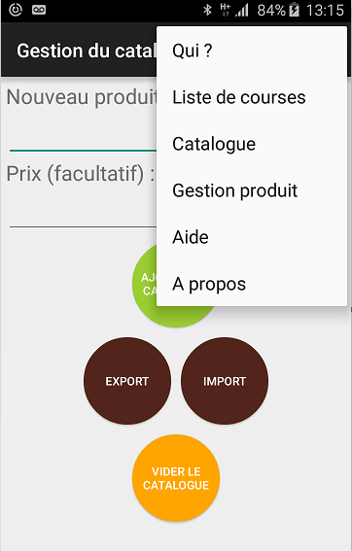

Gestion du catalogue

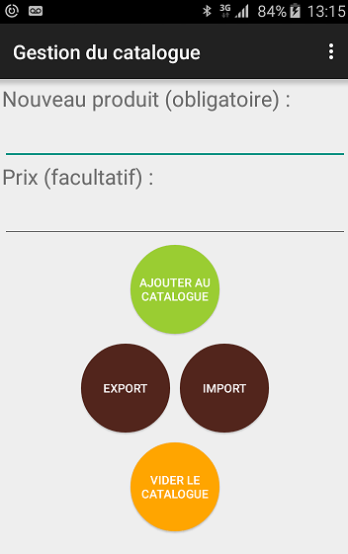

Ajouter : ajouter dans le fichier "catalogue.csv" dans /data/data/...

Exporter : de /data/data/... vers SD
Importer : de SD vers /data/data/...

Vider : supprimer dans /data/data/...

Qui ?

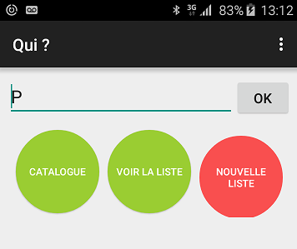

Ajouter au panier

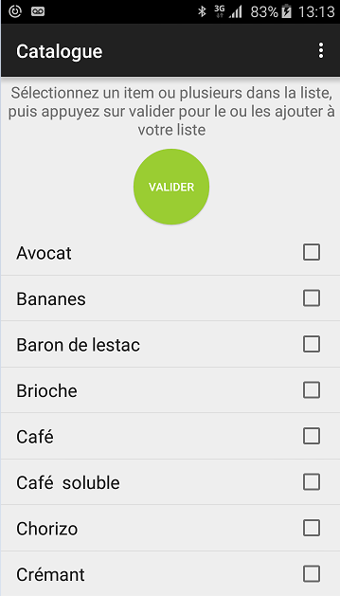

Panier de ...

